**Алгоритм по автоматизации установки ПО.**

Пример установки облачной платформы для онлайн видео конференций **Zoom**

1. Скачиваем его с [официального сайта](https://zoom.us/download)
2. Выбираем подходящую для нас версию программы (Т.е. Версию 5.9.3 (64 бита). На сайте доступно огромное количество различных версий для скачивания.

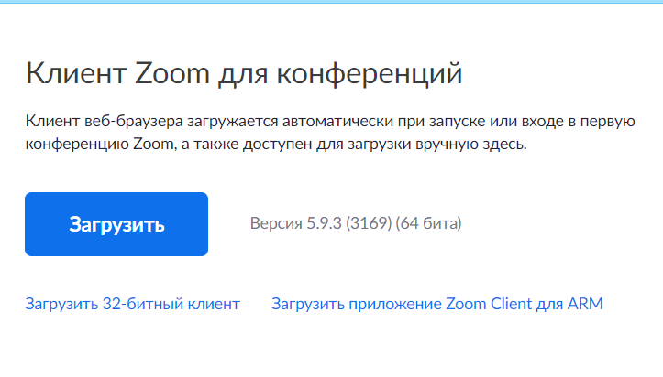

1. После этого выбираем папку, куда будем сохранять инсталляцию программы (Для меня это будет папка «зум»)

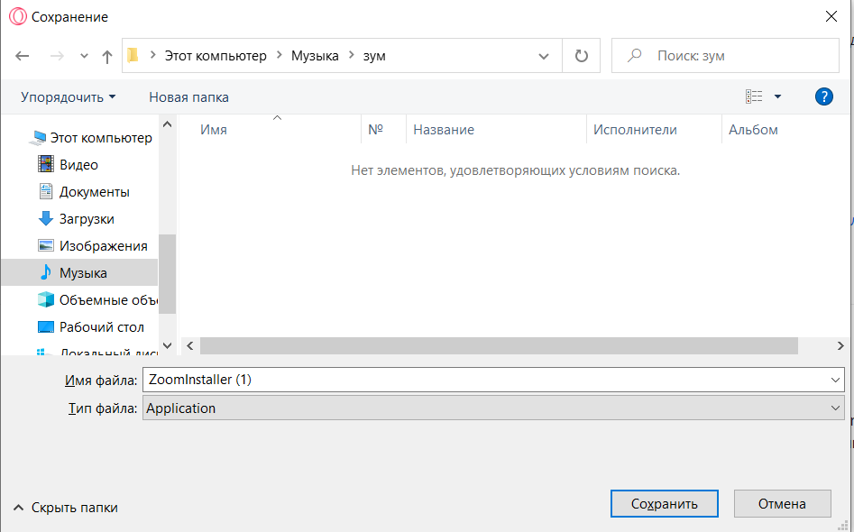

1. В папке с инсталятором создаем Новый текстовый файл и вводим туда следующую команду:

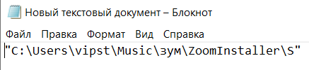

1. Выбираем «Сохранить как» и в конце имени файла ставим «.bat»

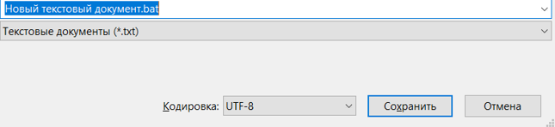

1. Выбираем кодировку «UTF-8»
2. После этого у нас появляется следующий файл



1. Запускаем его от имени администратора и наслаждаемся установленным ПО